

本科毕业设计
（2016届）
题 目 | 基于Android系统的图像插值实现
学 院 | 通信工程学院
专 业 | 通信工程
班 级 | 12083415
学 号 | 12081523
学生姓名 | 林江
指导教师 | 陈华华
完成日期 | 2016年1月

摘 要
随着社会的发展，智能手机越来越贴近人们的生活，而Android系统占据了智能手机系统的半壁江山，满足Android用户对手机图像的需求是必要的。在数字图像处理领域中，图像插值是数字图像分辨率处理的重要环节之一，而对于在笔记本、台式机等桌面计算机的图像插值处理在处理效率和资源耗费并不一定适合于移动终端，因此，基于Android系统的图像插值研究变得很有必要。
图像插值是数字图像处理领域的重要组成部分，它被广泛的应用于各种领域中。本文主要研究内容在于图像插值中的图像缩放实现，并尽可能的普及到与图像旋转等需要用到图像插值的场合。
针对于插值算法，现今有对整幅图像采用相同的处理方式的线性插值算法以及对局部边缘区域采用非线性插值但其它区域采用线性插值两种方式，需要对其差异有一个清晰的认知。对于算法的复杂度不同选择相适应的应用场合，处理好图像优化处理和实时响应两者之间的平衡关系。
考虑到移动终端设备的计算能力相对不高，本文拟采用双线性插值算法对数字图像进行插值处理。

关键词：数字图像，Android，双线性插值
ABSTRACT
With the development of society, smart phones are getting increasingly close to people's life, and the Android system occupy the half of the smart phone system, meet the demand for Android users of mobile image is necessary. In the field of digital image processing, image interpolation is an important part of digital image processing for image resolution, and interpolation processing computer in the notebook, desktop desktop in processing efficiency and resource consumption is not suitable for the mobile terminal, therefore, the research of Android system based on image interpolation becomes very necessary.
Image interpolation is an important part in the field of digital image processing, it is widely applied in various fields. The main content of this paper is to achieve the image zoom image interpolation, and as far as possible to the popularization and image rotation need the image interpolation.
According to the interpolation algorithm, the present of the whole image using the same linear interpolation algorithm and the local edge region by nonlinear interpolation but the other region with linear interpolation in two ways, the need to have a clear understanding of the differences. Applications for different complexity selection algorithm. To balance the relationship between image processing and real-time response of the two optimization.
Considering the computing capability of the mobile terminal equipment is relatively high, this paper uses the bilinear interpolation algorithm for interpolation of digital image processing.

Keywords: Digital image,Android, Bilinear interpolation
目 录
1 绪论 1
1.1 引言 1
1.2 图像插值算法的研究现状 1
1.3 对图像插值算法的评价 2
1.4 本文的研究内容 2
1.5 本文的章节安排 3
2 理论简介 4
2.1 数字图像简介 4
2.1.1 数字图像的获取及数字化 4
2.1.2 色度学基础 5
2.1.3 数字图像的表示与处理 5
2.2 插值算法简介 6
2.2.1 最邻近插值法 6
2.2.2 双线性插值法 7
2.2.3 双三次插值法 7
2.2.4 基于边缘保持的灰度图像插值法 8
2.3 本章小结 10
3 语言与平台概述 11
3.1 语言概述 11
3.2 Android平台概述 12
3.3 开发工具简介 14
3.3.1 语言解释器 14
3.3.2 集成开发环境 15
3.4 本章小结 15
4 算法实现 16
4.1 应用工程建立 16
4.2 插值算法 19
4.3 实验结果 22
4.4 本章小结 23
5 总结与展望 24
5.1 结论 24
5.2 展望 24
致 谢 25
参考文献 26

1 绪论

1.1 引言
据研究表明，人们获取的全部信息中，有80%^{[4]}以上来源于视觉。相比于语音或文字，图像能够带给人的信息更直观、更多、更确切，在生活中具有更高的使用效率以及更广泛的适用性。伴随着计算机的飞速发展，智能手机走近并越来越贴合人们的日常生活；而现今智能终端之中，Android系统划分了智能手机系统这块蛋糕的一半；因此满足Android手机用户对手机中图像的需求是必要的。
在步入信息时代的今天，图像的数字化输入设备种类丰富多彩，包含扫描仪、数字相机等等，它们通过对图像上的微小区域进行采样，形成相应的像素点，从而产生一个点阵化的图像数据。即针对固定的图像和固定的输入条件来说，可以获取到的数据量是基本不变的。可是，在很多的情形下，不得不设计到将图像放大显示。图像的放大通常就伴随着图像的插值处理，而图像的插值处理就意味着记录图像数据量的增加，也就是图像数据再生的一个过程^{[5]}。那么图像数据再生过程如何实现，实现的视觉效果和运算复杂度如何，实现的环境要求以及是否适应于移动手机端，则本文研究工作和要关注的问题。

1.2 图像插值算法的研究现状
目前，在图像插值处理方面，国内外的主要研究方法分可以划为线性插值法和非线性插值法。
（1）线性方法。线性是指在图像处理的时候，对于图像的不同部分采用相同的操作进行处理。由于图像像素的灰度值是一个个的数据值，其中并没有什么特定的规律，因此，线性的处理方法就是将原来整数坐标点上的像素值进行虚拟为线性规律形成一个连续的曲面，然后再针对这一个连续的曲面缩放后重新采样，获取缩放后图像像素的灰度值。缩放处理从输出图像出发，将原图像数据进行处理，即在输出图像中找到在输入图像中与之相对应的一系列像素，这样就能确保输出图像中每一个像素都有一个确定的灰度值。否则，如果从输入图像来推算输出图像，输出图像中的像素点的灰度值可能为空，即不存在灰度值的情况，这是在对图像进行缩放处理时，输出图像像素和输入图像像素之间不会存在着映射关系的缘故。现今，主要的线性插值方法有，最邻近插值法，双线性插值法以及双三次插值算法。
（2）非线性方法。线性方法在图像颜色变化坡度较大的情况下，不可避免的会造成图像边缘模糊或者出现阶梯状锯齿现象，不能很好的恢复图像细节。为了解决这一种困境，将非线性插值算法加入图像插值中是一种较为可行的解决方案。其中典型的插值方法有自适应插值算法、中值插值法、分形插值算法以及子带插值算法。

1.3 对图像插值算法的评价
由于数字图像和人的视觉本身的特点，使得在评价图像时产生了两种评判便准^{[6]}：主观评价标准和客观评价标准。这两种标准相互依赖，相互影响。
（1）主观评价标准。人眼对图像的视觉效果以及图像的清晰度是敏感的，而图像插值的目的就是满足人眼的视觉要求。因此，在主观的角度可以从三个方面去评价一副图像的好坏：其一，观察图像中对象的边缘是否有锯齿现象的存在，是否平顺，是否有细小或者漩涡壮的条纹干扰；其二，图像中对象的边缘是否侵袭；其三，插值的输出图像的过渡带部分是否突出了层次感细节。上述方法就是通过人眼来观察图像，对图像的优劣做出主观评定。值得注意的是，这种评价出的图像质量与观察者的特性及观察条件等因素有关，而且有时候为了得到比较公正的评定还需要对众多评定者的结果进行统计平均。
（2）客观评价标准。尽管图像优劣的主观评价是最贴近实际情形的方式，但是由于实验要求或者在一些特殊场合，也希望对插值后的图像进行定性定量的客观分析。客观分析的主要操作思路为，事先将输入图像按一定比例进行采样，然后用即将被评测的插值算法将采样到的图像缩放到输入图像大小，最后定性定量分析放大图像与输入图像之间的差异。对比的差别主要分为峰值性噪比、平均梯度以及CIELAB空间的欧式距离。
本文是建立在已有插值算法基础上，在Android平台上实现算法的研究。因此，本文拟采用的评价标准为主观评价标准，即通过观察图像边缘是否产生锯齿，是否突出过渡带部分层次感细节等来评测。

1.4 本文的研究内容
本次课题将使用双线性插值算法对数字图像在Android平台上实现缩放处理，观察图像在不同缩放比例时的视觉效果，通过设置缩放不同的比例，在Android手机上实现显示不同缩放比例时图像变换的结果。
针对此处课题设计，拟完成以下三方面的问题：
- 图像插值原理部分
要求对现今的图像插值算法有一个系统的深入的了解；了解线性插值方法和非线性插值算法，其中线性插值算法包含最邻近插值算法，双线性插值算法以及双三次插值算法；非线性插值算法简单介绍基于边缘的插值算法；学习掌握线性插值算法的思路以及相关内容。学习非线性插值算法，了解在复杂情况下的图像插值的处理方案。算法理论的掌握，对整个设计过程起到很重要的作用。
- 语言与平台部分
对开发语言有一个清晰的认知，了解其语法规则以及用法规范；对开发平台需要一定的熟悉度，学习开发工具的使用，对于较为复杂的功能能够使用较为清晰的分工将其实现。对开发语言、平台以及工具的掌握在本次毕业设计中有着至关重要的作用。
- 实现部分
在了解图像插值原理和语言与平台部分之后，着手算法实现，采用Eclipse软件，要求对该软件有比较熟悉的操作能力。本文逐步介绍利用该软件在智能手机平台上实现对数字图像进行双线性插值，并能够人为的设置缩放比例。通过对缩放前后的图像的观察，得出较适中的评价。

1.5 本文的章节安排
本文通过对图像插值算法的理解分析，对语言与平台的学习，利用Eclipse软件对双线性插值算法在Android平台上实现。具体章节安排如下：
- ：引言，介绍课题研究的背景和研究现状，简介本文的研究内容，并提供给读者一个较为合适的对图像插值结果的评价标准。
- ：本章主要介绍插值对象和插值算法，插值对象中介绍数字图像的获取，组成机理以及处理的基本思路；插值算法包含了对图像整体进行相同操作的三种线性插值算法和一种单独对边缘进行图像插值的非线性算法。对插值对象和插值算法有较为清晰明确的认知，
- ：本章简要介绍Java语言和Android平台的使用、发展以及特点。便于之后对算法实现贮备明确的语言工具、语法基础以及编辑环境。
- ：本章详细的介绍了从创建工程到实现图像的缩放处理的细节步骤，在Android平台上的实现对图像缩放处理。
- ：对本次设计的总结与前景的展望。

2 理论简介

2.1 数字图像简介
图像是对客观存在物体的一种相似性的描述和生动模仿，一种客观对象的可视化表示。通过人眼对外界的观察可以近似的看做模拟图像的获取，对于模拟图像是没法使用计算机等机器进行插值处理的，因此必须处理对象是数字图像。从此看来，对于研究对象的了解，是研究插值实现的首要条件。

2.1.1 数字图像的获取及数字化
人们通过各种观察工具来从外界场景中获取图像数据。观察工具可以是照相机、摄像机、显微镜、天文望远镜或者眼睛等等。从观察工具中获取的图像或许是静止不动的，例如绘画、照片、医学显微图片等等；也可能是动态的，例如动画、飞行物等。图像是多种多样的，能够依据空间坐标的不间断性，将其划分为模拟图像和数字图像。
模拟图像是空间上连续、灰度值不分等级的图像；数字图像指的是空间坐标上被分割成有限离散像素，灰度值分为有限等级，能够使用机器码0和1表示。模拟图像是不能够直接由计算机处理，只能是采样量化转变为数字图像后，才能用计算机处理。图像数字化的方法是取决于图像信息采集技术，运用的主要方法的扫描技术以及数字摄影技术，图像数字化包括采样、量化和编码三个过程。
图像采样的含义是总共使用多少个像素点来表示一副图像，采样结果质量的好坏就取决于像素点的多少，也就是换一种说法就是图像分辨率的大小。采样频率读的定义是每秒钟的采样的次数，它直接说明了相邻两个采样点的时间间隔长短。因此，越高的采样频率所获取的图像质量越好，越与接近真实，但要求的存储空间也会越大。
图像量化的含义是决定用多大的数值来表征图像采样后的像素点。而这一个多大的数值直接决定了每个像素点能够表达的颜色总数，它直接影响采样质量。一般量化的结果是使用二进制来决定的，所以这个多大的数值一般取2的次幂数，这个次幂数被称为量化字长。量化字长的取值一般为8位、16位、24位或更高的数值来表示，例如一个8位存储的像素点，可以包含的颜色总数为2^8=256种。因此，量化字长越大，每个图像能够表达的像素点个数越多，图像效果越细致。但是，量化字长越大就代表使用越大的存储空间，因此，通常需要在存储空间和视觉效果之间做出一定的权衡。
既然，视觉效果要求要好，同时也要尽可能的减少存储空间的大小，那么能否使用编码技术来处理量化后的数据信息，达到减少存储空间的目的？答案是肯定的，这就是压缩编码。压缩编码是图像存储和传输的关键，毕竟越小的数据传输和存储起来就越方便。现今，已有需要成熟较好的编码算法应用在图像压缩上，例如变换编码、预测编码、小波变换图像压缩编码等。但是，因为压缩编码之后的数据已经不能够直接像量化后的数据一样读取，因此如果采用的编码方式不同，会造成图像的乱码。20世纪90年代后，国际电信联盟(ITU)、国际标准化组织ISO和国际电工委员会IEC制定并优化一套用于静态和动态图像的编码标准，用于在不同系统间的图像兼容。现今已有且常见的标准有JPEG标准、MPEG标准、H.261等，这也就是我们平常所见的不同图像格式的后缀名。

2.1.2 色度学基础
通常情况下，人们习惯性的将颜色归为某物体的固有属性，但事实上，人们眼中所获取的颜色，除了物体本身对颜色反射的固有特性之外，还与周围环境有关联，例如灰暗程度、照射光颜色等等。例如某物体对于所有的可视光的反射特性相同，在日常光照射的情况下就会表现出白色，而在单色光的情况下，就不会是白色的。这说明，人眼所获取的颜色，除了与物体的固有属性有关还与照明光源有直接的联系。因此，人眼所获取的颜色是物体的固有属性和照明环境的综合结果，色度学基础就是用来量化这一种综合的效果。
通过对人眼机理及视觉的实验研究表明，人眼视网膜上具有大量能在适中亮度下分辨颜色的细胞，它们分别对红色、绿色、蓝色敏感，也就是对相应的可视光敏感。因此，红(R)、绿(G)、蓝(B)这三种颜色被定为三基色，而其它的所有颜色都可以用这三种颜色表示，例如白色就是由这三种颜色1：1：1混合而成。当然对于人的视觉感受也可以用可用色调、饱和度和亮度来表示。可用色调由颜色所在的光谱中的波长决定的，用来表示颜色的种类。饱和度由颜色中混入白光的数量决定的，用来表示颜色的深浅。亮度由颜色的光强度决定的，用来表示颜色的明亮程度。本文之后则是采用RGB模型来分析数字图像，当然除了RGB之外，还引用了Alpha来表征每一个像素点的透明度。

2.1.3 数字图像的表示与处理
数字图像，又称数码图像或数位图像，是二维图像用有限数字数值像素的表示。由数组或矩阵表示，其光照位置和强度都是离散的。数字图像是通过对模拟图像采样数字化获取的，它以像素点为基本单位，它能够以数码0和1来存储，自然是能够用数字电路存储和处理的图像。
像素（Pixel）是数字图像的基本元素，像素是在模拟图像数字化时对连续空间进行离散化得到的。每一个像素点都包含了它在图像中的坐标以及它本身代表的整数灰度值的信息。通常情况下，像素在计算机中保存为固定量化编码的字节长度，这是经过压缩编码之后的数据，通常也直接使用这种压缩格式对图像进行储存和传输。
数字图像处理的理论方法与技术设计数学、物理学、信号处理、控制论、模式识别、人工智能、计算机科学与技术等众多学科，它是一门具有交叉性和开放性的学科。图像处理与分析涉及的内容种类杂多，在图像处理方法上，能够划分为以下几个方面：
图像增强：增强图像中的有用信息，它可以是一个失真的过程，其目的是要改善图像的视觉效果，针对给定图像的应用场合，有目的地强调图像的整体或局部特性，将原来不清晰的图像变得清晰或强调某些感兴趣的特征，扩大图像中不同物体特征之间的差别，抑制不感兴趣的特征，使之改善图像质量、丰富信息量，加强图像判读和识别效果，满足某些特殊分析的需要。图像恢复：对图像的质量下降，通过人为处理，将其恢复或直接重建的处理过程。图像识别：是指利用计算机对图像进行处理、分析和理解，以识别各种不同模式的目标和对像的技术。
本文主要研究的是数字图像处理中的图像增强，即对图像进行图像缩放处理。

2.2 插值算法简介
插值法又称“内插法”，是利用函数f(x)在某区间中插入若干点的函数值，作出适当的特定函数，在这些点上取已知值，在区间的其他点上用这特定函数的值作为函数f (x)的近似值，这种方法称为插值法。如果这特定函数是多项式，就称它为插值多项式。
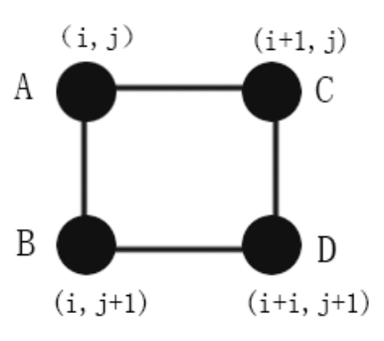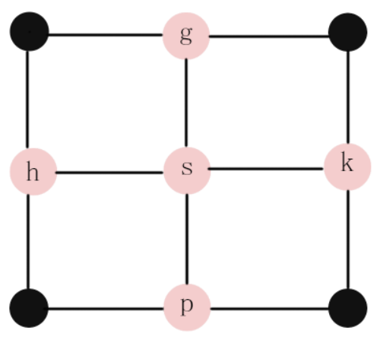
图2-1 插值前 图2-2 待插值的点
如图2-1和图2-2所示，A、B、C、D是原图像的四个坐标点，而g、h、s、k、p则是等待插入的坐标点，它们所代表的像素值是未知的。插值算法研究的就是如何较精准的确定这些位置像素的灰度值。

2.2.1 最邻近插值法
该算法是最直接简单的插值算法，直接将放大后的不存在的像素点使用最邻近的原图中对应的像素值填进去可以了。例如图2-2中的g点，该点的坐标对应原图中的坐标可以由如下公式得出：
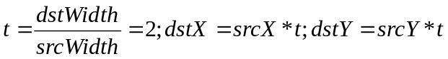放大系数：

套用公式，就可以找到原图对应的坐标（i,j）和（i+1,j），就可以将A或B点对应的像素值填进去。而有些情况下会发现得到的坐标中有小数点的存在，而计算机源图中的坐标都是整数，从来没有小数坐标。这是，就可以采用最常用的两种除去小数的方法：四舍五入、进一位或退一位的方法，将带有小数点的数处理为整数坐标点，这种放大图像的方法叫做最邻近插值法。
最邻近插值法的插值思想是，先找到图2-2中的待插点在图2-1中对应的原图中的点，然后比较该点与其原图中周围四个已知灰度值的像素点的距离，哪个距离该映射点最近，就将哪个点的灰度值赋给该点。因此，该方法的插值思想最简单，算法实现最简单，相应的插值速度也最快。但需要注意的是，该算法容易产生“马赛克”现象，特别当需要在一个四领域内产生更多的像素点时，这一缺点表现的更为明显。鉴于该算法的优缺点，它主要应用在速度要求特别苛刻的场合。

2.2.2 双线性插值法
线性插值是基于这样的假设：LR中的各像素点的灰度值在两个像素之间是线性变化的。如图2-2中点s，假设它的点位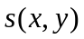，x和y的值都为非整数。A、B、C、D四点对应的灰度值分别为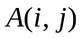、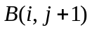、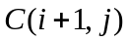、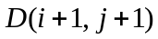。则s点的坐标点的像素值由ABCD四点的像素值共同决定。
双线性插值是进行两次线性插值的，首先进行一次x方向的线性插值，得到g和p点的像素值，然后对g和p点进行一次y方向的线性插值就可以获取点s点的坐标。
假设g点坐标为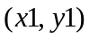，有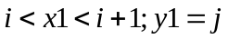
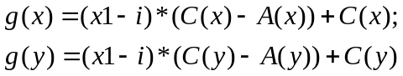则g点像素值为：

同理假设p点坐标为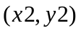，有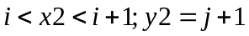
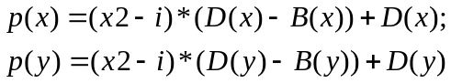则p点像素值为：

然后依据g点和p点的像素值就可以计算出s点的像素值。
由上述可知，双线性插值法是利用待插像素点四个邻接像素点的灰度值在水平和垂直方向上进行线性内插，它的运算速度要比最近邻域法复杂些，但克服了灰度不连续的缺点，整体视觉效果较好。虽然它表面在邻域处是吻合的，但斜率不吻合，并且双线性灰度插值的平滑作用可能使得图像的细节退化，这种现象在进行图像放大时尤其明显。

2.2.3 双三次插值法
双三次插值算法除了将最邻近的周围四个邻点的灰度值计算在内之外，还考虑了每个邻点之间灰度值变化率的影响因素。即利用以映射点为中心的4×4邻域内的16个已知像素点的像素值之间的关系来评估映射点的灰度值。此种方法采用三种多项式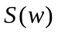
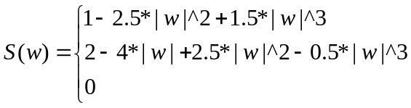
其数学表达式为：

式中w为自变量；为三次多项式的值。插值公式为：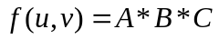
其中：
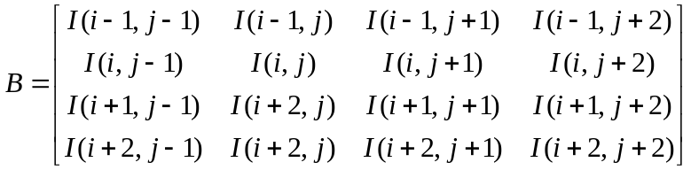

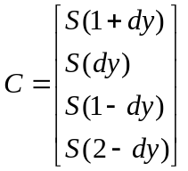

双三次插值算法由于将更大邻域内的像素点作为待插点的考虑因素，因此插入点更贴近原图像的像素值，得到的效果图的主观视觉效果在双线性插值算法的基础上有较大的提升。但它还不是最佳的插值算法，一些学者对它提出了很多建议。如文献[7]认为双三次插值算法确定的待插点灰度值除了将待插点的直接邻点对其的影响计算在内还需要考虑邻点间灰度值的变化率对其的影响。它提出根据映射点周围各邻点灰度值的变化情况自适应的调整两部分影响的贡献率。

2.2.4 基于边缘的灰度图像插值法
上文阐述的插值算法在缩放过程中对整幅图像使用了相同的数学模型，导致图像中对象的边缘部分的信息损失，造成图像图像物体边缘层次模糊。研究表明，人眼最为敏感的就是图像边界、纹理等区域，图像边界不仅能够传递图像大部分信息，而且能够勾绘出物体的基本轮廓，是影响视觉效果的重要因素。那么能否依据图像的内容信息在插值时对这些区域进行改进？基于这样的思考，近年来，许多学者提出了基于图像边缘的插值算法。
图像边缘信息一方面可以通过显式的估计图像的边缘或边界方向来反映，另一方面可以通过图像的局部结构特征来反映。
（1）基于显式边界的图像插值算法
文献[9]提出基于canny算子的边缘梯度多方向优化插值放大算法。该算法分为以下三个步骤：首先利用传统的双线性插值算法或者双三次插值算法将图像放大到希望的倍数；接着采用canny算子对初步缩放后的图像进行边缘检测；然后在每个边缘点3×3邻域内确定其它像素点的优化方向，并结合5×5邻域内的像素点在确定的优化方向上进行优化以扩大周边像素点与边缘的灰度梯度。该算法扩大了对边缘像素与周围像素的灰度梯度，从而提升图像的边缘清晰度，减少图像边界的块现象和锯齿效应。但能否减少其他伪像则值得商酌，尤其当纹理较多的时候，处理的效果并不好。
文献[8]提出了阀值控制方式的边缘最大相关性快速图像插值算法。该算法首先采用阀值控制方式的边缘检测方法对待插点进行边缘估计。例如水平方向上的待插入点，若其相邻的左右两点的灰度梯度小于某个阀值，则认为待插入点处于像素平坦区域，直接采用双线性插值算法。若灰度梯度大于阀值，则认为该待插入点处于边缘区域，需要特殊考虑。该算法同样在一定程度上改善了边缘模糊和锯齿效应的现象，但边缘仅取决于各个方向的最大相关性，判断方法不够准确，容易造成边缘方向错判。
（2）基于图像局部特征的插值算法
一副数字图像之所以能够表示某个特定的场景，是由图像中每个像素点以及它们与周围像素点的相互关系决定的，每个像素点与它周围像素点的相互关系决定了图像的局部特征。如在图2-1中一个局部区域内，每个像素点与它周围的像素点的相互关系已知，就可以利用该相互关系进行高分辨率图像插值。
Li Xin 突出一种基于协方差的边缘导向插值算法，先从原图中估计局部协方差系数，然后根据高低分辨率局部协方差之间的几何对偶关系实现高分辨率插值。但它没估计一组加权系数都要解一个线性方程组，复杂度高。为了减少运算量，该算法只应用在图像灰度阶跃较快的边界区域或纹理区域，而在图像平坦区域采用简单的线性插值算法。需要注意的是，该算法在图像结构比较单一的情况下，视觉效果非常好，但是在图像结构比较复杂的情况下，例如边界、纹理方向比较乱的时候，得到的效果图则会出现涡流现象。但是它能够从一个新的角度来看待图像插值问题，对后来的插值思想影响较大。
文献[10]在Li Xin的基础上进行了改进，提出了软判决的图像插值算法。其改进思路有以下两点，首先增加局部窗口内像素点之间的约束条件（引入了与水平和垂直方向上四个邻近点的约束关系）；其次每次对局部窗口内的一整块未知点进行估计，而不是每次只估计一个待插点。这样处理不仅能够使得待插入点的估计值与周围邻近八个方向上的约束关系，还能够引入反馈，使得已知像素点与估计出的待插入点之间也满足这样的关系。此外，为了克服图像上的块效应，它在相应窗口之间的划分上特意留有一定重叠。
以上介绍的算法均属于空域插值算法。经典的线性移不变插值算法对整副图像做同一处理，其插值效果使得离散点均匀连续变化，而不会在插值过程中增加新的难处理信息。此类算法运算复杂度较低，使它在对图像质量要求不高的领域广泛受到欢迎，在一定程度上保证了像素灰度值的连续可微分，图像背景平滑性已经基本满足了人眼的视觉要求，因此它受到商业图像处理软件的青睐，是其中常用的插值算法之一。
虽然如此，边缘模糊的现象仍然存在，为了追求更为理想的插值算法，更多学者致力于非线性插值算法的研究。该类算法首先将图像分为平坦区域和图像物体对象边缘区域，平坦区域因为信息变化较小，采用线性插值算法既能保持平顺的效果，又能减少运算量；边缘区域采用优化算法以增加图像中对象边缘的锐利程度。

2.3 本章小结
这一章详细介绍了数字图像的获取、数字图像基本组成元素以及四种插值算法。介绍数字图像的获取以及基本组成元素是为了在对图像进行处理的时，清晰的了解处理对象以及处理的基本元素——像素。介绍对四种插值算法的相关知识，对于在算法实现上选择一种适应于移动端的算法，实现对图像的缩放处理的同时，最大可能性的满足实时性的要求。本章的原理介绍对于之后在Android平台上的工作开展具有极大的辅助作用。

3 语言与平台概述

3.1 语言概述
Android平台上使用的是Java语言，因此我们需要对Java有一个大致的了解。它由美国计算机公司SUN研究而成的语言，它随着互联网的发展而诞生，发展至今，已成为使用率第一的一门计算机编程语言。
Java是基于C/C++的编程语言，而不是类似HTML一类的描述性语言，因此相比较C和C++而言更容易学习，但比HTML难。它并不需要使用者化较多的时间在学习语法上，不需要考虑软件和硬件平台就可以安全的编译执行，如此就突破了用户端计算机环境和CPU结构。并且，由于JVM（虚拟机）的存在，它将Java编译成中间码，从而达到代码能在所有的机器上执行，只要那部机器上有Java解释器，因此它是极其方便移植的。
Java的目标在于适应动态变化的外界环境，考虑到其主要工作在网络及分布式环境中，其引入了实时内存分配及布局来杜绝开发人员直接修改物理内存的布局，拥有多层级互锁机制，生成中间码，对字节码检验等操作防止病毒的入侵。由于其在编译和运行中采用自动垃圾回收机制对内存进行管理，而使开发人员不必担心因没有关闭内存而造成的在内存变化过程中的管理出错以及内存溢出等错误。因其目标在于实现网络上的交互式操作与响应，其自带多线程功能，允许多线程共同存在同一块内存中，对CPU分配的时间片资源实现共享，并可以对线程进行优先级管理，多线程是实现了在同一个应用程序中，多个功能同时执行，从而达到同时实现多个任务。
封装、继承、多态是Java语言最基本的特点，语言封装表现在对方法的封装和对类的封装上；继承更多的针对于简化代码以及对代码的复用，提高代码的清晰度，节省开发时间设立的，其子类可以实现父类的所有方法，并扩展出自己的方法，并可以对父类的方法选择性的执行和覆盖。多态按字面上的意思就是拥有多中状态，在具体使用时表现为对方法的重载、类的继承和接口的复用。
开发平台指的是用于构建应用程序的软件包，其中包含了JVM、编译器、归档文件（JAR）以及开发文档等。从发布以来，现今Java主要分为三个平台版本。其中标准版一般用于开发桌面程序，包含语言核心类库，它是标准的开发平台。同时也为一些嵌入式的设备提供了微型版，例如智能手机、汽车导航系统以及各种轻量智能设备，它允许移动无线设备中的相互通信，实现应用程序的共享。最大型的是企业版，这一个版本功能更加丰富但较重，适合于大型企业的开发，便于简化、便捷、清晰规范应用系统的部署与开发，提高安全性以及可移植能力。

3.2 Android平台概述
Android公司最初是由2003年10月，由Andy Rubin等人创建，然后于2005年8月份被Google以4千万美元收购，并让Andy Rubin继续负责Android项目的研发。经过数年的研发之后，Google最终于2008年推出Android系统的第一个版本。当然，Android是通过与软硬件开发商、设备制造商、电信运行商等其它各方合作，在移动产业形成一个开放的生态系统，因此今天来看，Android不仅仅是一个移动手机操作系统，它还切合硬件的优势以及电信运营商的信号基础等等。
自Android发布第一个版本之后，Android的发展就受到各种阻扰。其一，苹果创始人乔布斯自始自终人为Android是一个剽窃iPhone的产品，其中抄袭了iPhone的许多创意，并声称一定要摧毁Android。其二，基于Linux内核开发的Android操作系统，在2010年被Linux团队从Linux内核名单中除名。其三，由于Android应用程序是使用Java语言开发，甲骨文则针对Android侵犯Java知识产权一事对Google提起诉讼。但这一些些困难都无法阻挡Android快速前进的步伐，Android的开源政策，使得所有的手机厂商以及个人都能够方便快捷的从Github上获取Android操作系统的源码，并可以自由的定制和使用。其中三星、HTC、摩托罗拉、索爱等都推出各自的Android手机，当然还有更多的后来者，Android系统一时百花齐放。两年时间，Android就超越了作为市场霸主的诺基亚，成为全球最大的智能手机操作系统，并以每天数百万台Android设备被激活。迄今为止，Android占据了全球智能移动终端操作系统百分之七十以上的份额。
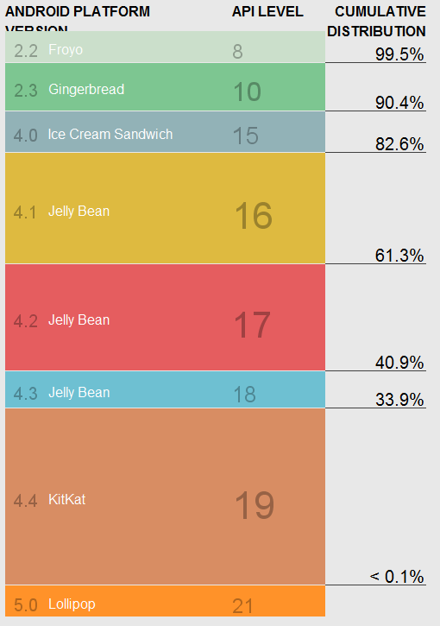

图3-1来自Android Studio截图
2008年9月，Android1.0系统版本发布，这是最早的版本，之后不断的快速的更新着，其中2.2和4.0两个版本是两个历史性的里程碑。Android2.2在较大的改动了Android系统在多个层面上存在的问题，并带来许多新的功能，整体性能大幅度提升。Android4.0整合了智能手机、平板电脑、电视等设备的差异，不再对其进行差异性划分。而这两年Android更是神速的发布了5.0和6.0两个版本，Android5.0加入了Material Design设计风格，界面上加入了五彩缤纷的颜色、流畅的动画效果，为用户呈现小清新的风格，但是在开发中明显感觉到Android5.0与之前版本的兼容问题较大，因此今年，推出6.0版本，在兼顾UI设计的基础上，很好的兼容了之前的版本。但Android系统的升级难度由于各个厂商都定制了自己的风格系统，难度较大，图3-1为目前Android手机系统的比例。
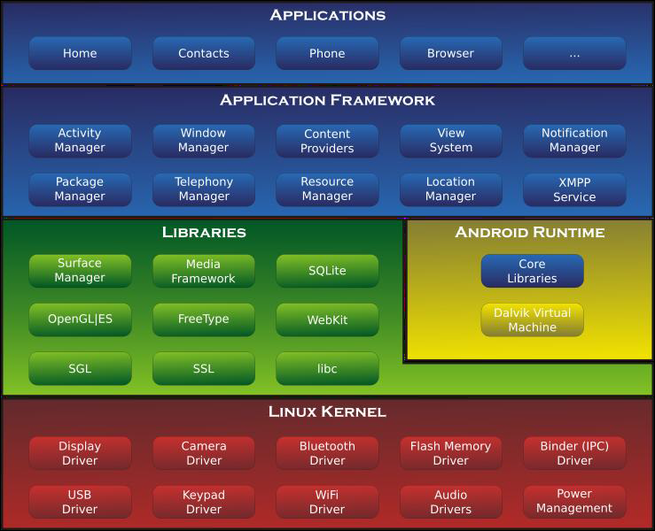

图3-2，Android架构组成[维基百科]
为了能够更好地理解Android系统的组成和工作原理，先介绍一下它的系统架构。Android大致可以分为四层架构，五块区域。Android的架构是分层的，结构清晰、分工明确。Android本身是一套软件堆迭，迭层主要分成三层：操作系统、中间件、应用程序。
Android系统时依赖Linux2.6内核提供底层硬件驱动、内存管理、进程管理等核心服务。内核层在隐藏具体硬件实现细节的同时，为各种硬件设备提供底层驱动服务，从而为软件使用设置一个统一的标准。智能手机上每一个app应用程序都对应一个Dalvik虚拟机中的实例，独立运行在一个单独的进程中。其虚拟机是基于寄存器实现的，针对其手机内存、CPU优先有限等情况做了优先处理，这是属于Android Runtime层级中。在Android系统中各个组件都可以使用Android包含的C/C++库的集合，而这些功能通过应用框架层暴露给开发者，对于数据库开发，三维动画开发，音频视频播放等功能都需要类库的支持。
与下两层不同的是，Framework层和应用层是开发人员需要理解并且可以编写的，框架层主要提供了构建应用程序时用到的各种API接口，使开发者能够编写出丰富、新颖的应用程序。Android自带的应用就是通过API完成的，例如利用设备硬件优势，自由的访问位置信息，开启后台服务，设置闹钟，发送短信，拨打电话等等。从每一个手机上自带的核心应用就是归属Application应用层上的，其中包含电子邮件，短信，电话拨号，摄像头，日历，地图，相册，浏览器和设置等等。而更加特色好用的应用程序有待开发人员开发。
Android的基本功能可以划分为四大组件的使用以及提供的各种丰富的系统控件，其中包含Activity、Broadcast、Service以及Content Provider。Activity翻译过来就是活动，它将视图以及逻辑功能整合在一起，只要在应用中看到的内容，都是放在Activity中的。而Service服务则是工作在后台的，它允许用户在退出应用之后继续长时间运行。Broadcast广播允许应用程序广泛的接受信息，例如SMS等，当然也可以发送广播。Content Provider内容提供者为应用程序之间的通信提供了可能性。比如你想读取短信中到来的信息，就需要通过Content Provider获取短信数据库中的内容。Android给开发人员供给了许多的系统控件，使开发人员能够便捷的编写出适合的界面。当然，在很大的程度上，系统提供的控件虽然功能较为全面，但是UI界面一般需要自己重新定义，并且经常性的需要将各种控件绑定在一起组成新的组件一起使用，而Android系统对这一点是支持的，也就是说，Android系统支持开发者订制自己的控件。还有自嵌入的关系型数据库Sqlite,丰富的多媒体功能，地理位置定位，自带传感器等特点，通过灵活多变的使用这一些工具，就能够开发出许多在桌面上无法实现的应用程序。

3.3 开发工具简介
Android平台开发包含了JDK和ADT，其中JDK是语言解释器，作用为编译java语言，提供基础的API以及一些参考手册等。ADT则是Android的开发环境和集成编辑工具的总称。

3.3.1 语言解释器
Android的语言解释器是JDK，全称Java SE Development Kit，即Java开发工具箱，它包含语言编译器，解释器以及开发参考手册等文件，但在JDK下载安装好之后，还需要对环境变量进行配置。
环境变量，即将一个可执行文件路径配置到window下的path路径下，配置环境变量的作用就在于在cmd命令下，可以直接输入命令行然后执行输入的命令。因此，环境变量配置对于Android开发是基础性的，是必须的要求。配置成功的标志为：在cmd命令中，输入Javac命令会弹出相应的介绍而不是找不到该命令即可。

3.3.2 集成开发环境
Android的集成开发环境称之为ADT（Android Development Tools），它提供了功能丰富的，高度集成的Android开发环境。ADT中包含了SDK以及自带插件的Eclipse工具，当然如果是采用Android Studio开发，则ADT中包含了SDK以及自带的Studio工具，个人之后采用Eclipse开发。关于ADT是可以不需要安装的，而可以从其他地方复制过来，直接打开eclipse或者 studio就可以直接使用。接下来简介一下SDK、Eclipse和Studio。
SDK，全称Software Development Kit，软件开发工具包，其中包含一系列文件和工具，需要通过引入改工具包来使用Android相关的API。下图则是SDK软件开发工具包的目录结构：
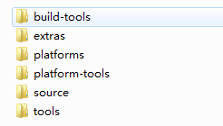
图3.3 SDK目录结构
Eclipse或Studio是一直使用的工具，是一种集成开发环境，英文名称为IDE全称Integrated Development Environment。它提供了一个集成环境，让你更加方便的编写、运行和测试程序代码。换句话说，你可以在Eclipse内置的文本编辑器中编写代码，然后再用Eclipse的命令来运行和测试这些代码，而无需切换到其他软件。 Eclipse具有丰富的插件工具支持，因此它不仅能够用来开发Java，还可以开发近乎所有的主流语言，自然也适合 Android 开发。而Android Studio是谷歌官方近期推出的集成开发环境，是专门为开发Android程序定制的，但刚刚起步，不太稳固，因此本文不选用Studio作为开发工具

3.4 本章小结
本章介绍了开发语言的诞生与特点，开发平台的发展与功能以及对开发工具的简介。细致的阐述了Java语言在可移植性和跨平台开发的优势，对于Android平台上实现算法提供一个基础的工具。通过开发工具在实际的智能手机上执行应用程序，可以使结果简单、明了的形式展现出来。熟练掌握开发语言以及开发工具有助于本次毕业设计的开展。

4 算法实现

4.1 应用工程建立
要求安装好JDK和ADT应用程序，再在Android平台上实现算法。实现的最终结果为生成能够在手机上安装的APK文件，具有一定的图形界面以及互动性，而不仅仅是呆板的显示数字结果。接下来从建立工程开始一步一步的实现双线性插值算法。
1，检测编译器安装情况
输入cmd命令，进入系统命令行命令，输入javac命令，获取到相应的提示信息，如图4.1所示：
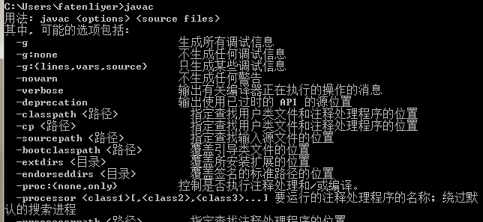
图4.1，在cmd命令下输入javac结果
其实质则是调用了在JDK安装目录下的bin目录中的javac命名的可执行文件执行。
2，新建工程
本文使用的是Eclipse软件开发Android工程，双击应用，启动eclipse。程序会显示一个工作空间的对话框，工作空间是用于存放你的工程文件，当然后期新建工程的时候也是可以改变的。本文目录为C:\Users\fatenliyer\Desktop\临时文件夹\android_workplace\demo。
首先新建一个Android工程，选择File - New - Android Application Project；这里可以新建工程，当然开始的时候可能在New下面并没有Android Application Project选项，这是应该选择File - New - Project，选择之后会弹出一个选择框，再在选择框中选择Android - Android Application Project即可。
3，选择包名、工程名和编译版本
从这一步开始最好都是用英文书写而尽量避开中文，当然在编写程序代码时，注释是可以用中文的，否则包名或者文件名使用中文会报错处理。如图4.2所示，前两行填入你的工程命名，这一个是可以使用中文的，第一行表示的是一个主进程的命名，第二行是才是工程名字，而一般情况下工程并不复杂，这是一个工程往往对应着一个主进程，因此默认是两者相同的，当然这部分在之后的Manifest文件中是可以被修改的。图中第三行则是包名，这一个非常有用，一个工作空间中是由包名来区分不同的工程的。它的命名规范为国家-个人称号-工程名，其中com表示中国。之后的则是编译版本，这在介绍Android发展历程时有一个较为详细的介绍。
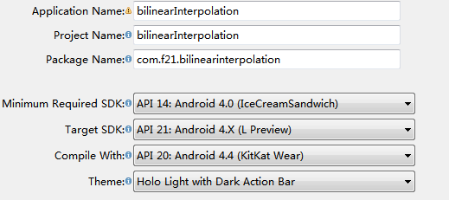
图4.2，新建工程选项
4，完成新建
之后的四个步骤都是可以一路点击next，最后finish就可以新建工程，并且在新建工程后也是可以修改的，这里就不一一赘述了。
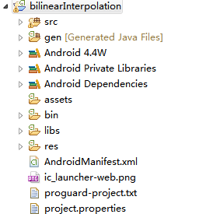
图4.3，工程目录分布
如图4.3所示，为Android工程的目录结构，首先介绍一些不需要编辑但也需要注意的目录再着重介绍一下需要编辑的部分。gen目录是自动生成的R资源文件和配置文件存放地。带有Android关键字的三个目录分别是用来存放依赖库的；其中Android 4.4W用来存放Android Framework层提供的API，是由安装时搭配的SDK文件提供的；Android Private Libraries也类似，但它是扩展包罢了；而Android Dependencies则是自己的依赖工程时会产生的工作目录。assets目录是存放各种杂文件的地方，它是可以直接设置文件路径的。Bin目录则是编译后才会自动添加文件的目录，其中包含了我们测试时安装的APK文件。Libs目录就是第三方jar包存放的地方。以上这些文件目录都属于使用量比较少的目录。接下来着重介绍三个经常需要编辑的目录或文件。
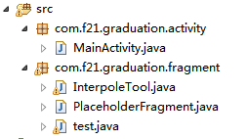
图4.4，Src源码编辑目录
此目录就是存放编辑java源码文件的目录。正如它的后缀名所表示的一样，其中的文件都是符合java的语法规则的。之后对于算法的实现以及控制视图文件都是在这里编辑的。
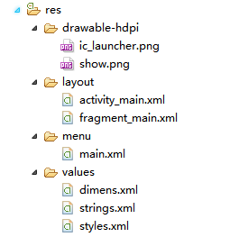
图4.5，Android的UI视图及其资源文件
Res就是resource的全称，正如其名字一样，它其中包含了应用工程的图片文件（drawable目录下），UI视图文件（Layout），配置选择栏目文件（menu），单位字符常量（values文件），对于应用程序的所有界面都是可以直接在该目录下直接预览的。但是在应用交互上还是需要依靠src目录下的文件实现。
AndroidManifest文件则是应用程序的配置文件，这个配置文件是由开发者来配置的，例如应用程序入口，应用权限以及编译版本等。

4.2 插值算法
本文采用的是符合移动端计算能力的双线性插值算法，言简意赅的说就是在x方向和y方向进行两次线性插值。
线性插值是在数学计算机图形学领域中被大量使用的一种插值方法，它的插值过程为：假设已知坐标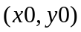和坐标，需要计算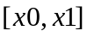区间内某位置P在直线上的y值。如图4.6所示：
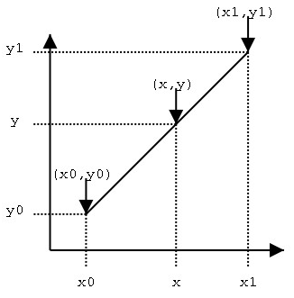
图4.6，线性插值算法视图
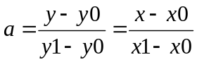则有

则可以计算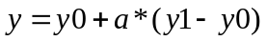
那么在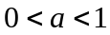时，就可以确定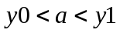，即插入a对应的y值，则一定会顺利的从y0过渡到y再过渡到y1，这就是一种图像插值的实现。在获取了a值之后，也可以依据x值获取相应的y值。
依据对线性插值认知，分别x方向和y方向进行两次线性插值算法，如图4.7所示，假设
则x方向插值可以得到：
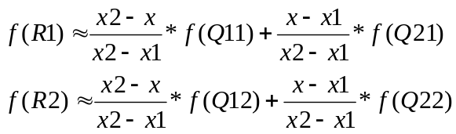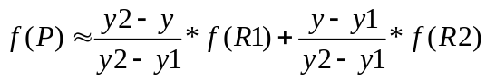再对y方向插值得到：
代入三个计算结果，可以得到：
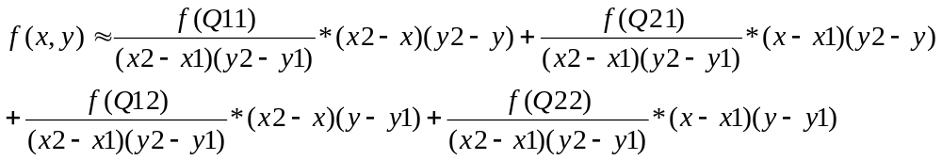假设f的四个已知点坐标为、、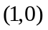、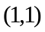
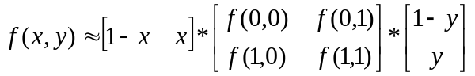
而简化矩阵可以表示为：
与这种插值方法名称不同的是，这种插值方法的结果通常并不是线性变化，它的形式是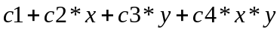
其中
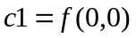
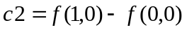
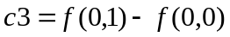
双线性插值的结果与插值顺序无关，首先进行y方向的插值，然后进行x方向的插值，所得到的结果是一样的。
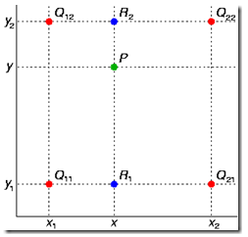
图4.7，双线性插值算法视图
以上都是从单方向线性插值算法出发得到双线性插值算法的公式，那么接下来就是使用java语言在Android平台上实现并显示出来。
在Android中每一幅图像都是用一个Bitmap数组来表示的，例如第一行第一列的像素点就是bitmap.getPixels(0,0)；因此，需要对其进行遍历然后获取其对应的像素值。图像中的每一个像素点由一个8位16进制数表示；例如白色可以表示为0xffffffff；前两位表示的是透明度，第三、四位表示的是红色，第五、六位表示的是绿色，第七、八位表示的是蓝色，这正是之前理论简介中介绍过的色度三原色基础。
如图4.8、4.9所示，分别对一维像素数组进行处理生成三维数据和将bitmap传入并输入图像的宽高和目标图像的宽高，在转换而生成的目标bitmap数组。当然，这里所说的输入图像的宽高单位是单个像素，也就是说图像的宽度就是该图像的x方向上的像素的个数。
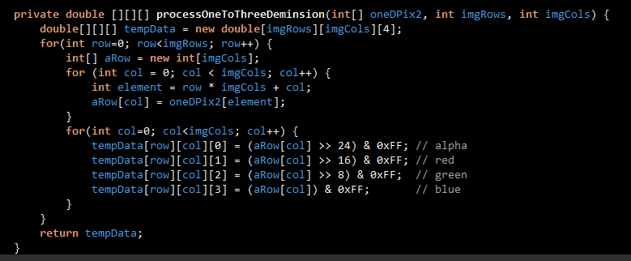
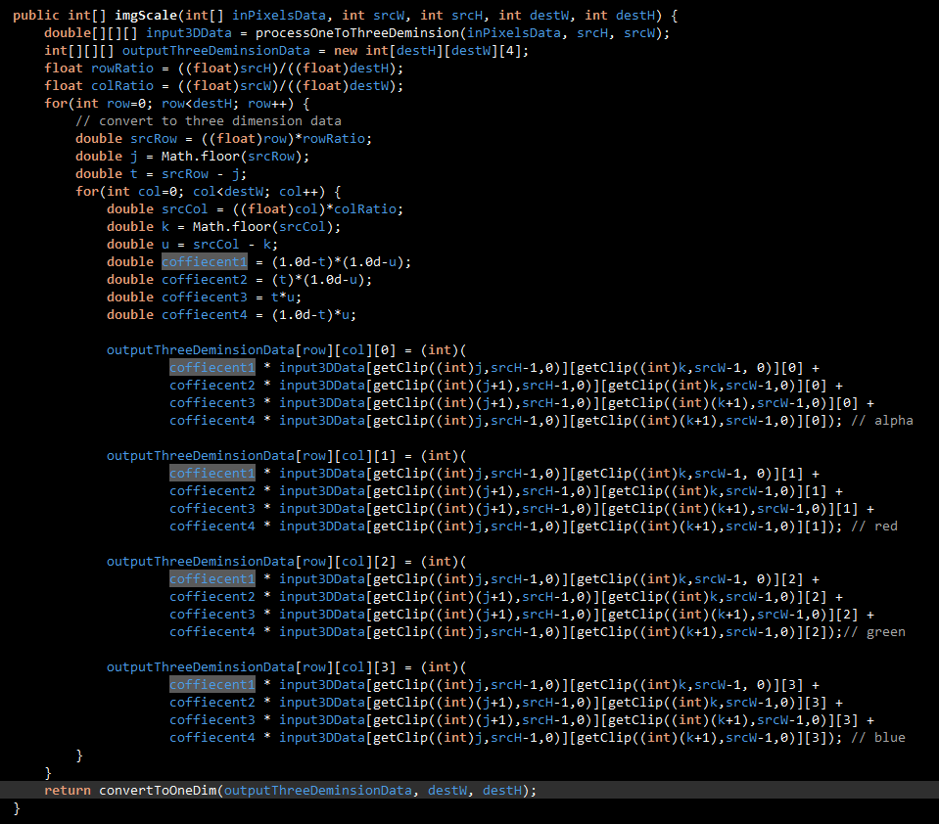
图4-8，单个像素点的转换
图4.9，对一维数组数据处理

4.3 实验结果
本次实验设置在不同缩放比例时的图片显示，并与原图做比较；结果图片是在Android上截图而来。本实验选用的是100kb大小，分辨率720*480大小的图片。如图4.10所示，下方的滑动条可以拖拉图像放大的比例；在输入框中可以输入0到4之间的数字，点击确定来设置缩放比例。scaleX和scaleY两个数字分别表示x和y方向缩放的比例，并用MaxScale来显示当前设置的最大比例。
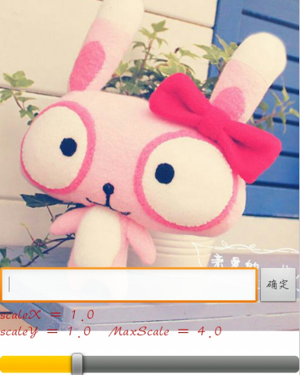
图4-10 比例=1
同样的实验方法，设置比例为0.4时，完成图像的缩小处理，也就是变成原图像的0.4倍。
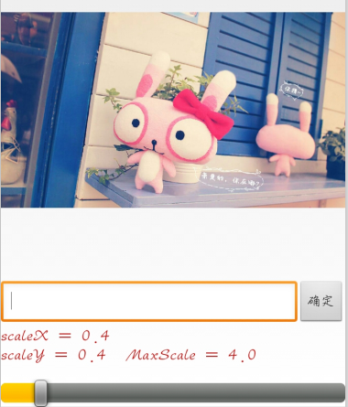
图4-11 比例=0.4
同样的实验方法，设置比例为2时，完成图像的放大处理，也就是变成原图像的2倍；设置为3时，编程图像的3倍。
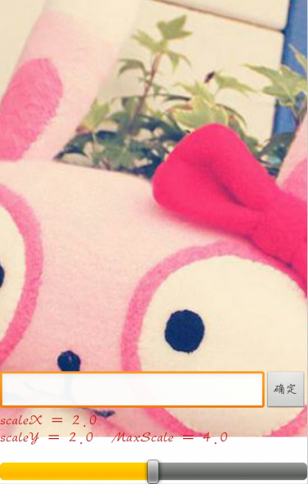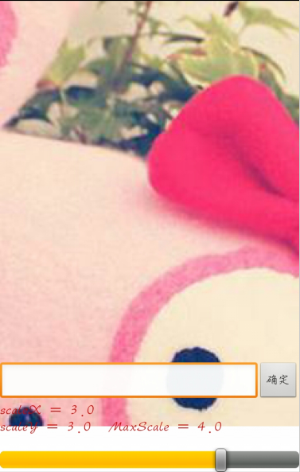
图4-12 比例=2 图4-13 比例=3
依据前文1.3中关于插值算法评价来依次观察。首先是否边缘产生了明显的锯齿，观察鲜红色头巾，可以发现边缘基本平顺，图形中物体对象的边缘干扰条纹教少。其二，边缘基本清晰。其三效果图的过渡带部分的层次感还是比较强的。因此，在移动端的双线性插值算法基本能够满足于用户的视觉要求。

4.4 本章小结
本章主要实现了在Android平台上实现双线性算法的过程。整体的实现思路为：首先确保环境的配置正确并新建立应用工程，模拟双线性算法实现，然后在Android平台上实现算法，并在UI视图上可以变换缩放比例。可以直接通过对UI界面的操作实现缩放比例的变换，更方便的对不同比例下的处理后的图片进行评价。

5 总结与展望

5.1 结论
本文从理论知识方面详细介绍了数字图像的组成原理，包含了图像获取、数字化、表示和处理；介绍了插值算法，将其分为线性插值法和非线性插值法，分析其优劣性，然后依据移动端的计算能力特性选择了双线性插值算法作为图像缩放实现的选择；介绍了语言与平台的发展、特征以及开发工具的使用，从实用开发的角度介绍了即将要使用的工具和平台。在实现算法部分，首先新建应用程序，然后对双线性插值算法进行理论分析，并且建立算法公式，然后在Android平台上获取图片的数组表达，并实现算法公式。并且实现在智能手机上设置不同比例下的缩放显示。通过对不同图像的对比得出以下结论：
1，图像在缩小时，图像边缘没有锯齿产生，其图像边缘保持清晰，效果图的过渡带部分层次感鲜明。
2，图像在放大时，图像边缘锯齿较小，其图像边缘清晰度稍微下降，但是基本保持平顺并且边缘干扰条纹教少；边缘清晰，效果图的过渡带部分层次感还是较强的。

5.2 展望
本文在掌握双线性插值算法、数字图像基本组成原理、使用语言以及平台的基础上，使用Eclipse软件在Android平台上对数字图像进行插值算法实现，并通过在智能手机上对实验结果进行观察得出相应的实验结果。整个设计的过程中学习到了很多的知识，在查阅文献资料的时候，加深了对国内外相关领域的新技术、新应用的了解，让我了解了我所学习的只是在一些领域上的作用以及相应的实现机理。这些研究不仅在学术上有重大意义，而且在实际应用中有良好的发展前景。同时，由于数字图像对人门生活重要性正在增大，随着移动端的计算能力不断的提升，对数字图像的插值处理所进行的研究一定会越来越深入。

致 谢
毕业设计的结束代表着大学四年生活即将结束，回想当初抱着对大学的向往以及知识的渴求进入大学，期间认真学习基础理论知识，参加学科竞赛，让自己的大学生活变得更加的丰富多彩。坦然的说，在这四年期间，在学习和做人上，我都学到了很多很多，成长了许多。四年的成长和收获离不开身边老师、同学、家人和朋友的指导和关爱。
在此次的毕业设计过程中，特别感谢我的指导老师陈华华。从选题到答辩，胡老师主动与我们取得联系，多次找我们谈话，针对研究的课题予以指导，并为我们提供相关资料。陈老师对科研工作求真务实，认真谨慎，同时对待学生和蔼可亲，是值得大家学习的榜样。
此外，感谢我可爱的室友，亲人们，无论有过多少的心酸难过，在最凄凉的时候，室友的关心和家人的支持总让我内心保持温暖，保持满满的正能量。我将带着这份支持继续我新的里程！
最后，感谢评审组各位老师的指导与意见。

参考文献
[1]徐录平，数字图像处理，数字图像处理，科学出版社，2007
[2]Wallace Jackson著，周自恒译，Android应用开发入门，人民邮电出版社，2013.1
[3]Wilhelm Burger Mark J.Burge 著，金名等译，数字图像处理基础，清华大学出版社，2015
[4]Xin Li, Orchard M T.New edge-directed interpolation[J], Transaction on Image Processing,2001
[5]Tomas M.Lchmann,Claudia Gonner,Klaus Spitzer.Survey : Interpolation Methods in Medical Image Processing [J] transaction on medical imaging, 1999
[6]M.Sarfraz.Rational Spline Interpolation Preserving the Shape of the Monotonic Data[J]. International , Computer Societ 1997
[7]龚奕刚，图像放大算法的研究[D],江南：江南大学计算机学院，2008
[8]吴锡生，党向盈；一种阀值控制的边缘自适应快速图像插值算法[J]，计算机工程，2007
[9]吴锡生，党向盈；一种新颖基于边缘最大梯度的多方向优化插值算法[J]，计算机应用研究，2007
[10]X.Zhang,X.Wu; Image interpolation by adaptive 2-d autogressive modeling and soft-decision cstimation [J],Transaction Image Process,2008
[11]王立国，张晔，谷延锋，基于自适应边缘保持算法的图像插值[J]，哈尔滨工业大学学报，2005
[12]相洁，呼克佑，Java语言程序设计，人民邮电出版社，2013
[13]林信良，Java学习笔记，清华大学出版社，2015.3
[14]赵昌安，张方国；双线性对有效计算研究进展[J]；软件学报；2009年

